Федеральная служба государственной статистики

Территориальный орган

Федеральной службы государственной статистики
по Псковской области
(Псковстат)

ОБ ОСНОВНЫХ ИТОГАХ ДЕЯТЕЛЬНОСТИ СУБЪЕКТОВ МАЛОГО И СРЕДНЕГО ПРЕДПРИНИМАТЕЛЬСТВА
ГОРОДА ПСКОВА В 2020 ГОДУ
(по данным сплошного наблюдения)

ПСКОВ
2022
Порядок проведения сплошного наблюдения за деятельностью субъектов малого и среднего предпринимательства

Сплошное статистическое наблюдение за деятельностью субъектов малого и среднего предпринимательства (далее – сплошное наблюдение) проводилось в соответствии с законом «О развитии малого и среднего предпринимательства в Российской Федерации» от 24.07.2007 № 209-ФЗ, а также Федеральным планом статистических работ, утвержденным распоряжением Правительства Российской Федерации от 06.05.2008 № 671-р (с дополнениями и изменениями).
Объекты сплошного наблюдения были определены в соответствии с Федеральным законом от 24 июля 2007г. № 209-ФЗ «О развитии малого и среднего предпринимательства в Российской Федерации».
Итоги сплошного наблюдения сформированы на основании информации, представленной респондентами - юридическими лицами и индивидуальными предпринимателями и не содержат сведения об их неформальной деятельности.
Данные сформированы по территориям фактического осуществления деятельности хозяйствующих субъектов, по основному фактическому виду экономической деятельности предприятий и индивидуальных предпринимателей в соответствии с Общероссийским классификатором видов экономической деятельности (ОКВЭД2) ОК 029-2014 (КДЕС Ред.2).
Информация в разрезе муниципальных образований по фактическому месту ведения деятельности сформирована на основании адреса, указанного респондентом в отчетах по формам сплошного наблюдения (№МП-сп и №1-предприниматель). Указанный субъектом адрес не всегда является конечным в иерархии ОКТМО. Данный отчет входит в итог по региону в целом или в итог по муниципальному образованию. Данные в целом по субъекту Российской Федерации больше, чем сумма данных по муниципальным образованиям.
По итогам сплошного наблюдения получены отчеты от 4351 малых и средних предприятий - юридических лиц и 3950 индивидуальных предпринимателей города Пскова. При этом, 1121 малых предприятий (каждое четвертое) и 384 индивидуальных предпринимателя (каждый десятый) сообщили об отсутствии деятельности в 2020 году (в целом по Псковской области не осуществляли деятельность в 2020 году каждое четвертое малое предприятие и каждый восьмой индивидуальный предприниматель).

Характеристика субъектов малого и среднего предпринимательства города Пскова

Данные о количестве субъектов малого и среднего предпринимательства, осуществлявших деятельность в 2020 году, по категориям представлены ниже:

 | Всего
Юридические лица – всего | 3230
в том числе:
средние предприятия | 16
малые предприятия (включая микропредприятия) | 3214
из них микропредприятия | 2848
Индивидуальные предприниматели | 3566

В совокупности малых предприятий – юридических лиц 88,6 процента составляют микропредприятия.
Преимущественно малые и средние предприятия – юридические лица осуществляют деятельность в сфере оптовой и розничной торговли, ремонта автотранспортных средств и мотоциклов - 30,5 процента; строительства - 14,9 процента.
Индивидуальное предпринимательство наибольшее распространение получило в сфере оптовой и розничной торговли, ремонта автотранспортных средств и мотоциклов – 37,2 процента; транспортировки и хранения - 11,1; предоставления прочих видов услуг – 9 процентов.
Основные показатели деятельности субъектов малого и среднего предпринимательства города Пскова в 2020 году представлены ниже:

 | Всего
Юридические лица
Выручка от реализации товаров (работ, услуг) (без НДС, акцизов и других аналогичных обязательных платежей),  тыс. рублей | 92606487,1
Средняя численность работников, человек | 26438
Индивидуальные предприниматели
Выручка от реализации товаров (работ, услуг) (без НДС, акцизов и других аналогичных обязательных платежей),  тыс. рублей | 17109497,3
Число наемных работников, человек | 3366

Данные о средних размерах выручки и численности работников, осуществлявших деятельность в 2020 году, приведены в таблице:

 | Выручка от реализации товаров (работ, услуг) в расчете на 1 предприятие, тыс. рублей | Средняя численность  работников в расчете на  1 предприятие, человек
Юридические лица
город Псков | 28670,7 | 8
Справочно:  Псковская область | 30004,8 | 10
Индивидуальные предприниматели
город Псков | 4798,0 | 0,9
Справочно:  Псковская область | 4618,6 | 1,1

В расчете на 1000 человек населения в среднем по городу Пскову приходится 15 малых (включая микро) и средних предприятий – юридических лиц (в целом по Псковской области – 8) и 17 индивидуальных предпринимателей (в целом по Псковской области – 14).
Основные фонды по полной учетной стоимости на конец отчетного года у юридических лиц - малых (включая микро) и средних предприятий составили 22273527 тыс. рублей, в том числе 8607490 тыс. рублей – здания (кроме жилых), 669222 тыс. рублей - жилые здания и помещения, 1694264 тыс. руб. - сооружения, 10985661 тыс. рублей - машины, оборудование и транспортные средства. Инвестиции в основной капитал в 2020 году юридических лиц - малых (включая микро) и средних предприятий составили 4296502 тыс. рублей.
Индивидуальные предприниматели для осуществления предпринимательской деятельности использовали основные средства стоимостью на конец 2020 года 3335807 тыс. рублей, их инвестиции в основной капитал составили 276213 тыс. рублей.
Основные показатели деятельности субъектов малого и среднего предпринимательства в разрезе муниципальных районов и городских округов Псковской области приведены в Приложениях 1 - 6.
Показатели деятельности субъектов малого и среднего предпринимательства Псковской области и города Пскова в разрезе видов экономической деятельности приведены в Приложениях 7 – 10.

Заместитель руководителя С.А. Гись

Тарасова Е.Н., (8112) 79-09-79
Отдел информационно-статистических услуг

Приложение 1

КОЛИЧЕСТВО СУБЪЕКТОВ МАЛОГО И СРЕДНЕГО ПРЕДПРИНИМАТЕЛЬСТВА, ОСУЩЕСТВЛЯВШИХ ДЕЯТЕЛЬНОСТЬ
В 2020 ГОДУ
(единиц)

 | Всего |  | В расчете на 1000 человек населения
 | Юридические  лица | Индивидуальные предприниматели | Юридические  лица | Индивидуальные предприниматели
Псковская область | 5243 | 8936 | 8 | 14
г. Псков | 3230 | 3566 | 15 | 17
г. Великие Луки | 856 | 1588 | 9 | 18
Бежаницкий | 21 | 72 | 2 | 8
Великолукский | 49 | 189 | 2 | 9
Гдовский | 78 | 125 | 7 | 11
Дедовичский | 29 | 152 | 3 | 14
Дновский | 18 | 114 | 2 | 11
Красногородский | 12 | 54 | 2 | 8
Куньинский | 27 | 60 | 3 | 7
Локнянский | 13 | 60 | 2 | 8
Невельский | 75 | 274 | 3 | 12
Новоржевский | 15 | 69 | 2 | 9
Новосокольнический | 38 | 133 | 3 | 11
Опочецкий | 67 | 300 | 4 | 20
Островский | 70 | 300 | 2 | 11
Палкинский | 25 | 61 | 4 | 9
Печорский | 66 | 264 | 4 | 14
Плюсский | 27 | 88 | 4 | 13
Порховский | 62 | 188 | 4 | 12
Псковский | 275 | 585 | 6 | 14
Пустошкинский | 31 | 124 | 4 | 16
Пушкиногорский | 37 | 112 | 5 | 15
Пыталовский | 30 | 104 | 3 | 10
Себежский | 46 | 163 | 2 | 9
Струго-Красненский | 39 | 157 | 4 | 16
Усвятский | 6 | 32 | 1 | 7

Приложение 2

КОЛИЧЕСТВО СУБЪЕКТОВ МАЛОГО И СРЕДНЕГО ПРЕДПРИНИМАТЕЛЬСТВА,
ОСУЩЕСТВЛЯВШИХ ДЕЯТЕЛЬНОСТЬ В 2020 ГОДУ,
В РАСЧЕТЕ НА 1000 ЧЕЛОВЕК НАСЕЛЕНИЯ
(единиц)

Юридические лица
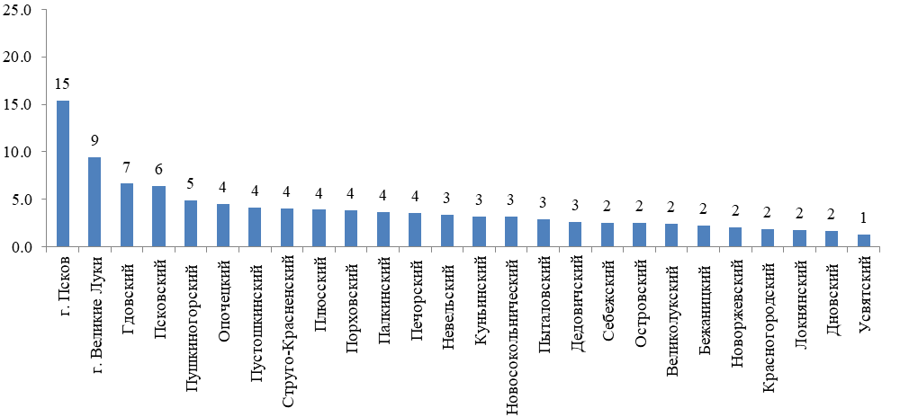

Индивидуальные предприниматели
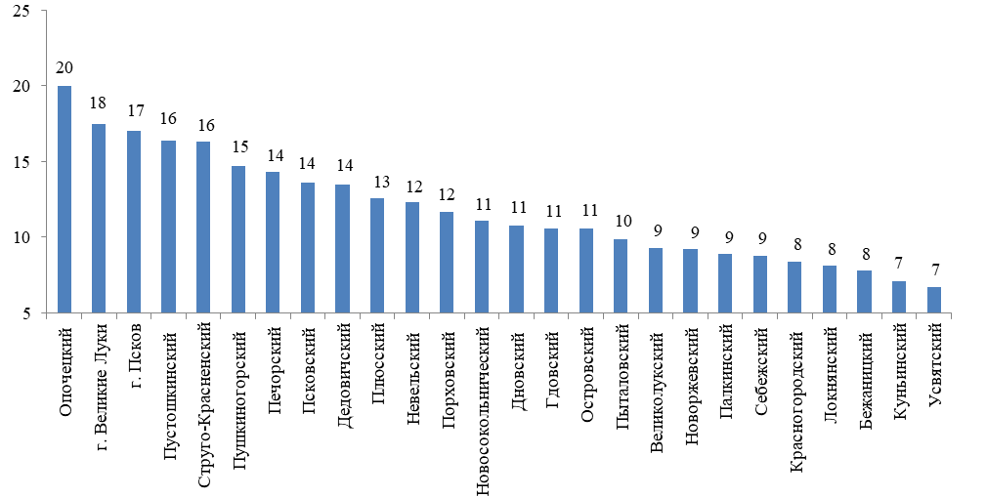

Приложение 3

СРЕДНЯЯ ЧИСЛЕННОСТЬ РАБОТНИКОВ¹⁾
СУБЪЕКТОВ МАЛОГО И СРЕДНЕГО ПРЕДПРИНИМАТЕЛЬСТВА,
ОСУЩЕСТВЛЯВШИХ ДЕЯТЕЛЬНОСТЬ В 2020 ГОДУ
(человек)

 | Всего |  | В расчете на 1 предприятие
 | юридические лица | индивидуальные предприниматели | юридические лица | индивидуальные предприниматели
Псковская область | 51471 | 9858 | 10 | 1,1
г. Псков | 26438 | 3366 | 8 | 0,9
г. Великие Луки | 10234 | 2483 | 12 | 1,6
Бежаницкий | 313 | 52 | 15 | 0,7
Великолукский | 517 | 217 | 11 | 1,1
Гдовский | 660 | 82 | 8 | 0,7
Дедовичский | 745 | 125 | 26 | 0,8
Дновский | 223 | 88 | 12 | 0,8
Красногородский | 130 | 43 | 11 | 0,8
Куньинский | 534 | 23 | 20 | 0,4
Локнянский | 226 | 79 | 17 | 1,3
Невельский | 960 | 338 | 13 | 1,2
Новоржевский | 405 | 71 | 27 | 1,0
Новосокольнический | 801 | 129 | 21 | 1,0
Опочецкий | 944 | 343 | 14 | 1,1
Островский | 878 | 414 | 13 | 1,4
Палкинский | 349 | 94 | 14 | 1,5
Печорский | 1422 | 207 | 22 | 0,8
Плюсский | 290 | 52 | 11 | 0,6
Порховский | 818 | 218 | 13 | 1,2
Псковский | 2341 | 492 | 9 | 0,8
Пустошкинский | 213 | 181 | 7 | 1,5
Пушкиногорский | 400 | 116 | 11 | 1,0
Пыталовский | 606 | 92 | 20 | 0,9
Себежский | 516 | 299 | 11 | 1,8
Струго-Красненский | 451 | 184 | 12 | 1,2
Усвятский | 54 | 62 | 9 | 1,9
¹⁾ По индивидуальным предпринимателям – число наемных работников.

Приложение 4

СРЕДНЯЯ ЧИСЛЕННОСТЬ РАБОТНИКОВ¹⁾ В РАСЧЕТЕ НА 1 ПРЕДПРИЯТИЕ, ОСУЩЕСТВЛЯВШЕЕ ДЕЯТЕЛЬНОСТЬ В 2020 ГОДУ
(человек)

Юридические лица
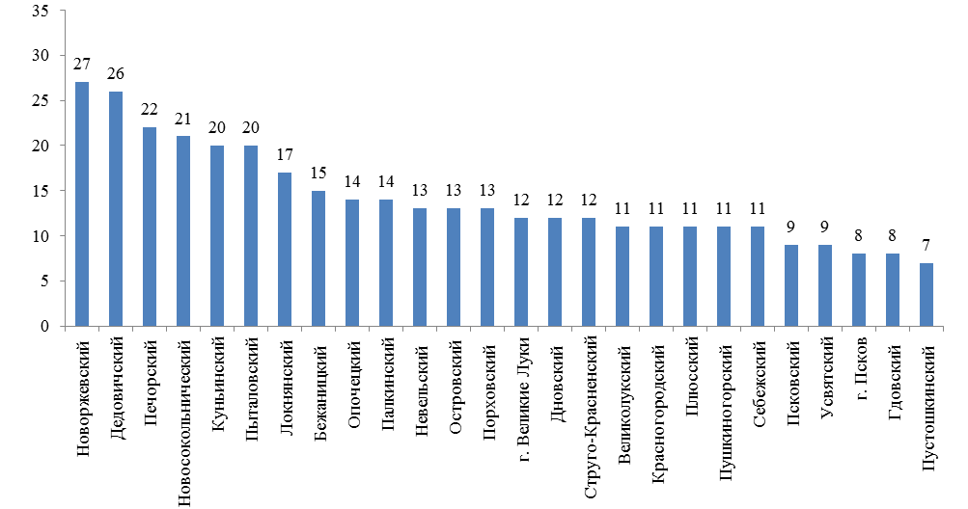

Индивидуальные предприниматели
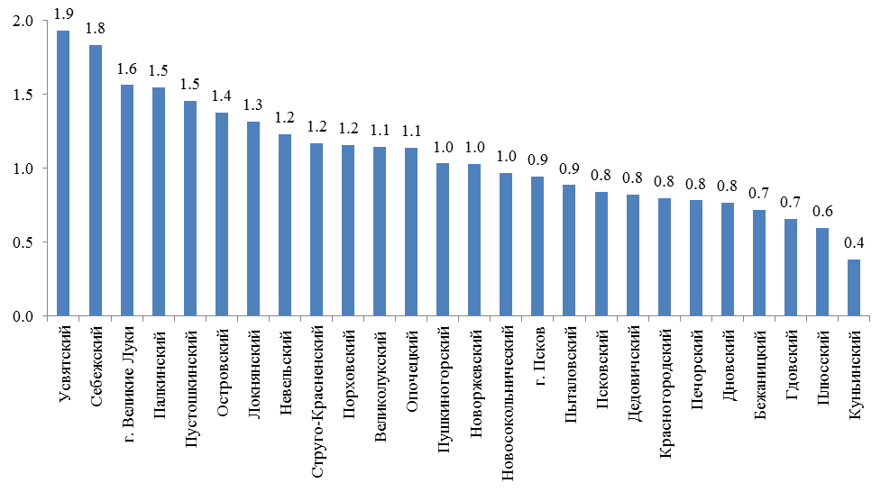
_____________________________
¹⁾ По индивидуальным предпринимателям – число наемных работников.
Приложение 5

ВЫРУЧКА ОТ РЕАЛИЗАЦИИ ТОВАРОВ (РАБОТ, УСЛУГ)
СУБЪЕКТОВ МАЛОГО И СРЕДНЕГО ПРЕДПРИНИМАТЕЛЬСТВА, ОСУЩЕСТВЛЯВШИХ ДЕЯТЕЛЬНОСТЬ В 2020 ГОДУ
(тыс. рублей)

 | Всего |  | В расчете на 1 предприятие
 | юридические лица | индивидуальные предприниматели | юридические лица | индивидуальные предприниматели
Псковская область | 157315293,3 | 41272211,1 | 30004,8 | 4618,6
г. Псков | 92606487,1 | 17109497,3 | 28670,7 | 4798,0
г. Великие Луки | 31752193,2 | 10805227,6 | 37093,7 | 6804,3
Бежаницкий | 221451,9 | 97108,4 | 10545,3 | 1348,7
Великолукский | 1474267,7 | 962563,4 | 30087,1 | 5092,9
Гдовский | 1598611,8 | 294569,5 | 20495,0 | 2356,6
Дедовичский | 1216142,5 | 406516,4 | 41935,9 | 2674,5
Дновский | 389955,5 | 186615,6 | 21664,2 | 1637,0
Красногородский | 567796,2 | 92584,4 | 47316,4 | 1714,5
Куньинский | 831722 | 244058,2 | 30804,5 | 4067,6
Локнянский | 279492,4 | 101772,4 | 21499,4 | 1696,2
Невельский | 1066662,2 | 585547,3 | 14222,2 | 2137,0
Новоржевский | 507566,2 | 229305,8 | 33837,7 | 3323,3
Новосокольнический | 1502166,5 | 477895,7 | 39530,7 | 3593,2
Опочецкий | 1550945,5 | 834051,4 | 23148,4 | 2780,2
Островский | 1242048,3 | 1387575,2 | 17743,5 | 4625,3
Палкинский | 644851,2 | 307130 | 25794,0 | 5034,9
Печорский | 3652427,5 | 859684,7 | 55339,8 | 3256,4
Плюсский | 646270 | 253456,3 | 23935,9 | 2880,2
Порховский | 1888348,4 | 690060,1 | 30457,2 | 3670,5
Псковский | 9132550,7 | 2629048,6 | 33209,3 | 4494,1
Пустошкинский | 475420,8 | 528883,8 | 15336,2 | 4265,3
Пушкиногорский | 490143,8 | 425612,6 | 13247,1 | 3800,1
Пыталовский | 1775614,4 | 339600,6 | 59187,1 | 3265,4
Себежский | 893816,7 | 622666,8 | 19430,8 | 3820,0
Струго-Красненский | 833964,4 | 631735,7 | 21383,7 | 4023,8
Усвятский | 68504,4 | 112425,3 | 11417,4 | 3513,3

Приложение 6

ВЫРУЧКА ОТ РЕАЛИЗАЦИИ ТОВАРОВ (РАБОТ, УСЛУГ)
В РАСЧЕТЕ НА 1 ПРЕДПРИЯТИЕ, ОСУЩЕСТВЛЯВШЕЕ ДЕЯТЕЛЬНОСТЬ
В 2020 ГОДУ
(тыс. рублей)

Юридические лица Индивидуальные предприниматели
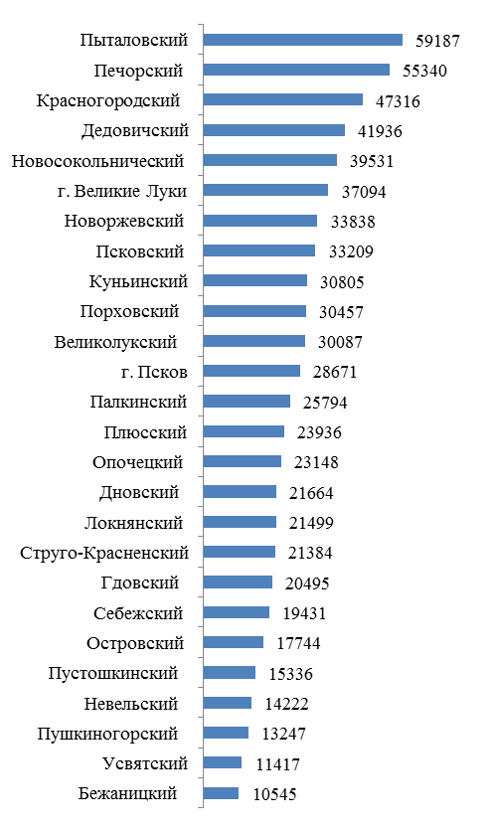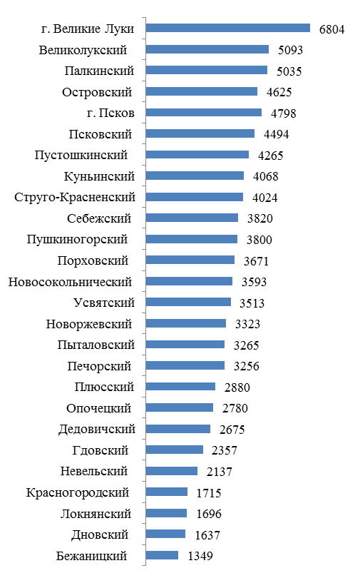

Приложение 7

КОЛИЧЕСТВО СУБЪЕКТОВ МАЛОГО И СРЕДНЕГО ПРЕДПРИНИМАТЕЛЬСТВА, ОСУЩЕСТВЛЯВШИХ ДЕЯТЕЛЬНОСТЬ В 2020 ГОДУ И ЧИСЛЕННОСТЬ РАБОТНИКОВ ПО ВИДАМ ЭКОНОМИЧЕСКОЙ ДЕЯТЕЛЬНОСТИ

 | Количество субъектов,  единиц | Средняя численность работников¹⁾, человек
Юридические лица
Всего | 3230 | 26438
в том числе по видам экономической деятельности:
сельское, лесное хозяйство, охота, рыболовство и рыбоводство | 43 | 213
добыча полезных ископаемых | 7 | 24
обрабатывающие производства | 303 | 6442
обеспечение электрической энергией, газом и паром; кондиционирование воздуха | 8 | 70
водоснабжение; водоотведение, организация сбора и утилизация отходов, деятельность по ликвидации загрязнений | 12 | 59
строительство | 481 | 3577
торговля оптовая и розничная; ремонт автотранспортных средств и мотоциклов | 984 | 5282
транспортировка и хранение | 246 | 2231
деятельность гостиниц и предприятий общественного питания | 114 | 1467
деятельность в области информации и связи | 104 | 712
деятельность финансовая и страховая | 10 | 14
деятельность по операциям с недвижимым имуществом | 322 | 1934
деятельность профессиональная, научная и техническая | 282 | 1249
деятельность административная и сопутствующие дополнительные услуги | 160 | 1944
образование | 3 | 16
деятельность в области здравоохранение и социальных услуг | 48 | 665
деятельность в области культуры, спорта, организации досуга и развлечений | 29 | 148
предоставление прочих видов услуг | 74 | 394

продолжение

 | Количество субъектов,  единиц | Средняя численность работников¹⁾, человек
Индивидуальные предприниматели
Всего | 3566 | 3366
в том числе по видам экономической деятельности:
сельское, лесное хозяйство, охота, рыболовство и рыбоводство | 28 | 14
добыча полезных ископаемых | 1 | -
обрабатывающие производства | 167 | 159
обеспечение электрической энергией, газом и паром; кондиционирование воздуха | - | -
водоснабжение; водоотведение, организация сбора и утилизация отходов, деятельность по ликвидации загрязнений | 4 | 6
строительство | 285 | 166
торговля оптовая и розничная; ремонт автотранспортных средств и мотоциклов | 1326 | 1832
транспортировка и хранение | 396 | 333
деятельность гостиниц и предприятий общественного питания | 103 | 325
деятельность в области информации и связи | 190 | 49
деятельность финансовая и страховая | 21 | 20
деятельность по операциям с недвижимым имуществом | 266 | 81
деятельность профессиональная, научная и техническая | 238 | 44
деятельность административная и сопутствующие дополнительные услуги | 96 | 44
образование | 46 | 5
деятельность в области здравоохранение и социальных услуг | 33 | 31
деятельность в области культуры, спорта, организации досуга и развлечений | 45 | 9
предоставление прочих видов услуг | 321 | 249

¹⁾ По индивидуальным предпринимателям – число наемных работников.

Приложение 8

СТРУКТУРА КОЛИЧЕСТВА СУБЪЕКТОВ МАЛОГО И СРЕДНЕГО ПРЕДПРИНИМАТЕЛЬСТВА, ОСУЩЕСТВЛЯВШИХ ДЕЯТЕЛЬНОСТЬ В 2020 ГОДУ, ПО ВИДАМ ЭКОНОМИЧЕСКОЙ ДЕЯТЕЛЬНОСТИ
(в процентах)

 | г. Псков | Псковская  область
Юридические лица
Всего | 100 | 100
в том числе по видам экономической деятельности:
сельское, лесное хозяйство, охота, рыболовство и рыбоводство | 1,3 | 4,6
добыча полезных ископаемых | 0,2 | 0,4
обрабатывающие производства | 9,4 | 12,1
обеспечение электрической энергией, газом и паром; кондиционирование воздуха | 0,2 | 0,3
водоснабжение; водоотведение, организация сбора и утилизация отходов, деятельность по ликвидации загрязнений | 0,4 | 0,4
строительство | 14,9 | 12,3
торговля оптовая и розничная; ремонт автотранспортных средств и мотоциклов | 30,5 | 29,8
транспортировка и хранение | 7,6 | 7,7
деятельность гостиниц и предприятий общественного питания | 3,5 | 4,0
деятельность в области информации и связи | 3,2 | 2,7
деятельность финансовая и страховая | 0,3 | 0,4
деятельность по операциям с недвижимым имуществом | 10,0 | 10,3
деятельность профессиональная, научная и техническая | 8,7 | 6,7
деятельность административная и сопутствующие дополнительные услуги | 5,0 | 4,4
образование | 0,1 | 0,1
деятельность в области здравоохранение и социальных услуг | 1,5 | 1,3
деятельность в области культуры, спорта, организации досуга и развлечений | 0,9 | 0,7
предоставление прочих видов услуг | 2,3 | 2,0

продолжение

 | г. Псков | Псковская  область
Индивидуальные предприниматели
Всего | 100 | 100
в том числе по видам экономической деятельности:
сельское, лесное хозяйство, охота, рыболовство и рыбоводство | 0,8 | 4,2
добыча полезных ископаемых | 0,0 | 0,0
обрабатывающие производства | 4,7 | 6,1
обеспечение электрической энергией, газом и паром; кондиционирование воздуха | - | 0,0
водоснабжение; водоотведение, организация сбора и утилизация отходов, деятельность по ликвидации загрязнений | 0,1 | 0,1
строительство | 8,0 | 6,9
торговля оптовая и розничная; ремонт автотранспортных средств и мотоциклов | 37,2 | 40,0
транспортировка и хранение | 11,1 | 13,3
деятельность гостиниц и предприятий общественного питания | 2,9 | 2,6
деятельность в области информации и связи | 5,3 | 3,5
деятельность финансовая и страховая | 0,6 | 0,6
деятельность по операциям с недвижимым имуществом | 7,5 | 5,1
деятельность профессиональная, научная и техническая | 6,7 | 5,2
деятельность административная и сопутствующие дополнительные услуги | 2,7 | 2,2
образование | 1,3 | 0,8
деятельность в области здравоохранение и социальных услуг | 0,9 | 0,6
деятельность в области культуры, спорта, организации досуга и развлечений | 1,3 | 0,9
предоставление прочих видов услуг | 9,0 | 7,7

Приложение 9

СТРУКТУРА ЧИСЛЕННОСТИ РАБОТНИКОВ
СУБЪЕКТОВ МАЛОГО И СРЕДНЕГО ПРЕДПРИНИМАТЕЛЬСТВА
ПО ВИДАМ ЭКОНОМИЧЕСКОЙ ДЕЯТЕЛЬНОСТИ В 2020 ГОДУ¹⁾
(в процентах)

 | г. Псков | Псковская  область
Юридические лица
Всего | 100 | 100
в том числе по видам экономической деятельности:
сельское, лесное хозяйство, охота, рыболовство и рыбоводство | 0,8 | 7,0
добыча полезных ископаемых | 0,1 | 0,7
обрабатывающие производства | 24,4 | 27,4
обеспечение электрической энергией, газом и паром; кондиционирование воздуха | 0,3 | 0,3
водоснабжение; водоотведение, организация сбора и утилизация отходов, деятельность по ликвидации загрязнений | 0,2 | 0,5
строительство | 13,5 | 10,0
торговля оптовая и розничная; ремонт автотранспортных средств и мотоциклов | 20,0 | 21,1
транспортировка и хранение | 8,4 | 7,0
деятельность гостиниц и предприятий общественного питания | 5,5 | 4,8
деятельность в области информации и связи | 2,7 | 1,9
деятельность финансовая и страховая | 0,1 | 0,3
деятельность по операциям с недвижимым имуществом | 7,3 | 7,2
деятельность профессиональная, научная и техническая | 4,7 | 3,3
деятельность административная и сопутствующие дополнительные услуги | 7,4 | 5,0
образование | 0,1 | 0,0
деятельность в области здравоохранение и социальных услуг | 2,5 | 2,0
деятельность в области культуры, спорта, организации досуга и развлечений | 0,6 | 0,3
предоставление прочих видов услуг | 1,5 | 1,0

продолжение

 | г. Псков | Псковская  область
Индивидуальные предприниматели
Всего | 100 | 100
в том числе по видам экономической деятельности:
сельское, лесное хозяйство, охота, рыболовство и рыбоводство | 0,4 | 4,6
добыча полезных ископаемых | - | -
обрабатывающие производства | 4,7 | 15,7
обеспечение электрической энергией, газом и паром; кондиционирование воздуха | - | 0,0
водоснабжение; водоотведение, организация сбора и утилизация отходов, деятельность по ликвидации загрязнений | 0,2 | 0,1
строительство | 4,9 | 5,8
торговля оптовая и розничная; ремонт автотранспортных средств и мотоциклов | 54,4 | 45,3
транспортировка и хранение | 9,9 | 11,3
деятельность гостиниц и предприятий общественного питания | 9,6 | 8,1
деятельность в области информации и связи | 1,5 | 0,6
деятельность финансовая и страховая | 0,6 | 0,2
деятельность по операциям с недвижимым имуществом | 2,4 | 1,9
деятельность профессиональная, научная и техническая | 1,3 | 0,9
деятельность административная и сопутствующие дополнительные услуги | 1,3 | 0,8
образование | 0,1 | 0,1
деятельность в области здравоохранение и социальных услуг | 0,9 | 0,5
деятельность в области культуры, спорта, организации досуга и развлечений | 0,3 | 0,3
предоставление прочих видов услуг | 7,4 | 3,8

¹⁾ По индивидуальным предпринимателям – число наемных работников.

Приложение 10

ВЫРУЧКА ОТ РЕАЛИЗАЦИИ ТОВАРОВ (РАБОТ, УСЛУГ)
СУБЪЕКТОВ МАЛОГО И СРЕДНЕГО ПРЕДПРИНИМАТЕЛЬСТВА, ОСУЩЕСТВЛЯВШИХ ДЕЯТЕЛЬНОСТЬ В 2020 ГОДУ¹⁾
(тыс. рублей)

 | г. Псков | В % к итогу
 | г. Псков | г. Псков | Псковская область
Юридические лица
Всего | 92606487,1 | 100 | 100
в том числе по видам экономической деятельности:
сельское, лесное хозяйство, охота, рыболовство и рыбоводство | 610371,7 | 0,7 | 4,5
добыча полезных ископаемых | … | … | 0,6
обрабатывающие производства | 13054302,7 | 14,1 | 19,6
обеспечение электрической энергией, газом и паром; кондиционирование воздуха | 412681,4 | 0,4 | 0,3
водоснабжение; водоотведение, организация сбора и утилизация отходов, деятельность по ликвидации загрязнений | 520920,6 | 0,6 | 0,5
строительство | 12631239,6 | 13,6 | 11,5
торговля оптовая и розничная; ремонт автотранспортных средств и мотоциклов | 45154258,9 | 48,8 | 44,4
транспортировка и хранение | 6477173,1 | 7,0 | 6,0
деятельность гостиниц и предприятий общественного питания | 1901812,4 | 2,1 | 1,8
деятельность в области информации и связи | 1796910,9 | 1,9 | 1,3
деятельность финансовая и страховая | 16360,0 | 0,0 | 0,4
деятельность по операциям с недвижимым имуществом | 3639276,7 | 3,9 | 3,9
деятельность профессиональная, научная и техническая | 2603299,2 | 2,8 | 2,1
деятельность административная и сопутствующие дополнительные услуги | 1811135,8 | 2,0 | 1,5
образование | … | … | 0,0
деятельность в области здравоохранение и социальных услуг | 972580,0 | 1,1 | 0,9
деятельность в области культуры, спорта, организации досуга и развлечений | 142905,1 | 0,2 | 0,1
предоставление прочих видов услуг | 748861,9 | 0,8 | 0,5

продолжение

 | г.Псков | В % к итогу
 | г.Псков | г. Псков | Псковская область
Индивидуальные предприниматели
Всего | 17109497,3 | 100 | 100
в том числе по видам экономической деятельности:
сельское, лесное хозяйство, охота, рыболовство и рыбоводство | 118657,9 | 0,7 | 3,6
добыча полезных ископаемых | … | … | …
обрабатывающие производства | 513581,9 | 3,0 | 9,8
обеспечение электрической энергией, газом и паром; кондиционирование воздуха | - | - | …
водоснабжение; водоотведение, организация сбора и утилизация отходов, деятельность по ликвидации загрязнений | … | … | 0,1
строительство | 1194093,5 | 7,0 | 7,0
торговля оптовая и розничная; ремонт автотранспортных средств и мотоциклов | 9484144,2 | 55,4 | 51,1
транспортировка и хранение | 1284675,3 | 7,5 | 9,5
деятельность гостиниц и предприятий общественного питания | 801294,9 | 4,7 | 3,4
деятельность в области информации и связи | 553684,7 | 3,2 | 2,3
деятельность финансовая и страховая | 54556,7 | 0,3 | 0,2
деятельность по операциям с недвижимым имуществом | 1566772,9 | 9,2 | 6,4
деятельность профессиональная, научная и техническая | 517810,1 | 3,0 | 2,8
деятельность административная и сопутствующие дополнительные услуги | 371697,3 | 2,2 | 1,8
образование | 79043,0 | 0,5 | 0,2
деятельность в области здравоохранение и социальных услуг | 59385,6 | 0,3 | 0,2
деятельность в области культуры, спорта, организации досуга и развлечений | 88200,6 | 0,5 | 0,3
предоставление прочих видов услуг | 407323,8 | 2,4 | 1,4

¹⁾ Знак «…» означает, что данные не публикуются в целях обеспечения конфиденциальности первичных статистических данных, полученных от организаций, в соответствии с Федеральным законом от 29.11.2007 №282-ФЗ «Об официальном статистическом учете и системе государственной статистики в Российской Федерации» (ст.4 п.5; ст.9 п.1).

